PRD FREELANCER BACKEND — FINAL
Rev 5.0 — Dokumen Lengkap Siap Development
SAGA AI PLATFORM
Backend API Server — FastAPI + PostgreSQL + Redis
Klien: PT Saga Prima Mandiri | Product Owner: Sahpri
Versi 5.0 FINAL | 3 Juli 2026
Status: FINAL — Siap untuk Development

Daftar Isi

0. Baca Ini Sebelum Mulai
Tiga hal paling kritis yang wajib dipahami sebelum development dimulai.

- Anda HANYA membangun Backend API Server. Bot AI, knowledge base, integrasi WhatsApp/Telegram, Dashboard, dan Mobile App dikerjakan pihak terpisah.
- Dashboard Freelancer Frontend mengonsumsi API Anda melalui REST. Kontrak API di Bab 7 adalah perjanjian tetap antara dua freelancer yang dikoordinasikan Product Owner. Perubahan format endpoint harus dikomunikasikan ke Product Owner sebelum diimplementasikan.
- Semua endpoint wajib memfilter data berdasarkan division di level query database — bukan hanya di level API response. Ini adalah keputusan keamanan yang tidak bisa dikompromikan.

Mekanisme pembayaran: seluruh honorarium dititipkan melalui rekber platform projects.co.id sejak kontrak ditandatangani. Dana hanya bisa dicairkan per milestone setelah Pihak Pertama menyatakan Complete di platform. Klaim selesai dari Anda tidak otomatis mencairkan dana.

1. Gambaran Sistem — Arsitektur & Posisi Backend
Sebelum menulis satu baris kode, pahami posisi Backend dalam sistem yang lebih besar. Backend adalah jantung sistem — semua channel masuk melalui bot AI yang dikirim ke backend, semua data tersimpan di database backend, dan semua dashboard membaca dari backend melalui REST API.

1.1 Diagram Arsitektur Lengkap
Bagian berwarna biru adalah yang Anda kerjakan. Bagian ungu (AI Agent) dikerjakan Product Owner (Sahpri). Bagian hijau (Dashboard & Mobile App) dikerjakan Freelancer Frontend.

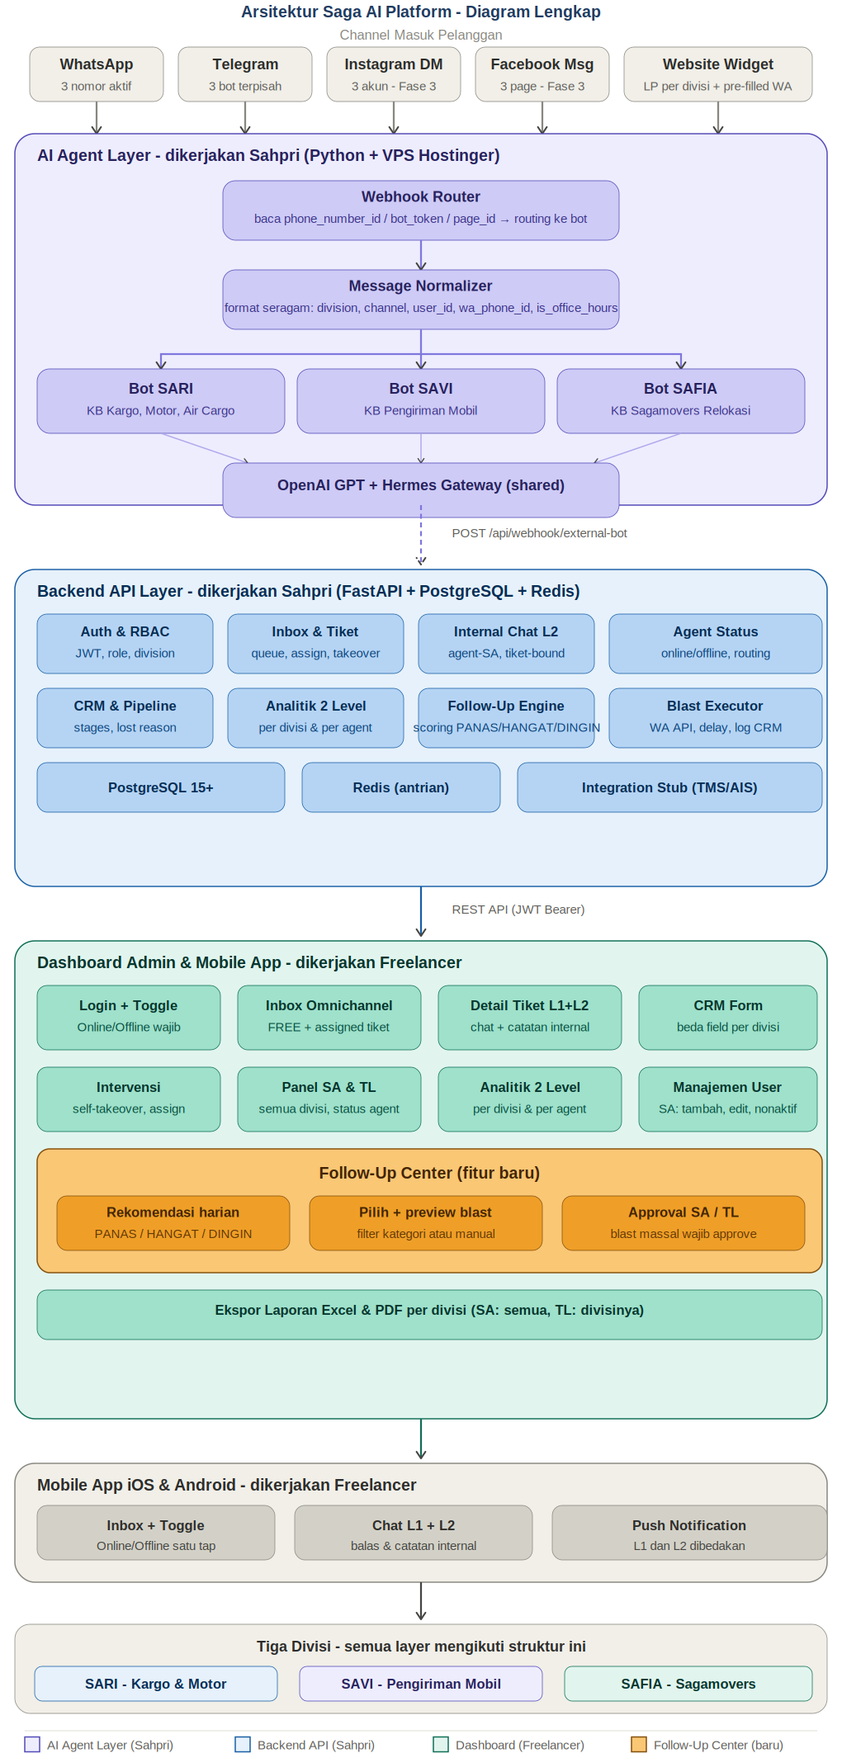

1.2 Struktur Tiga Divisi
Tiga divisi adalah fondasi seluruh sistem. Setiap tabel database, setiap query, dan setiap endpoint harus mencerminkan pemisahan ini.
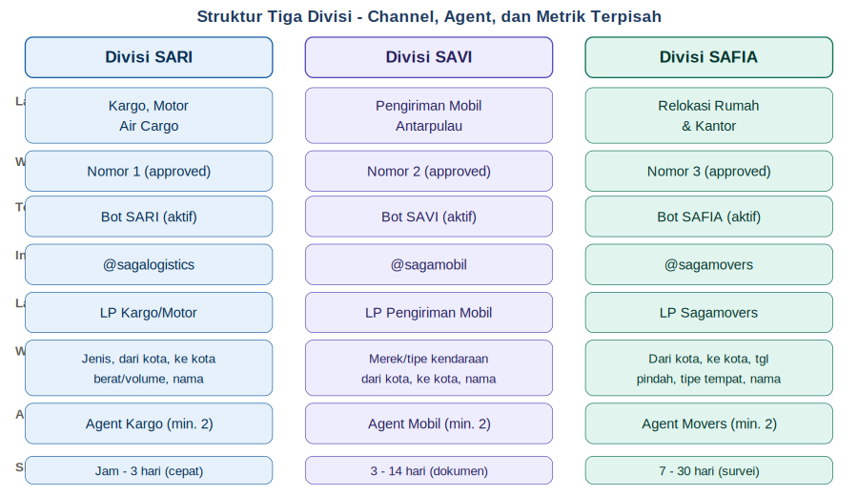

1.3 Sistem Intervensi & Internal Chat
Dua fitur yang paling kompleks dari sisi backend — membutuhkan transaction locking, audit trail, dan pemisahan layer yang ketat.
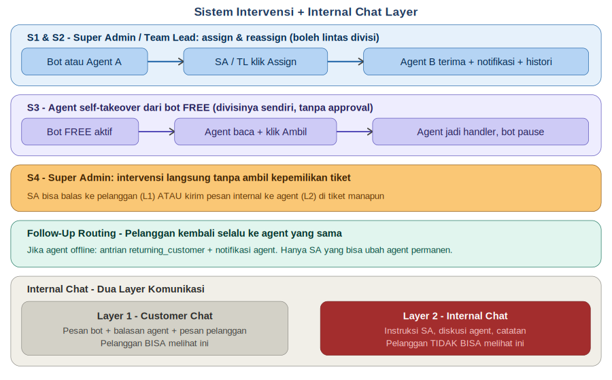

2. Stack Teknologi & Lingkungan Development

2.1 Stack yang Wajib Digunakan
Stack di bawah tidak bisa diganti tanpa persetujuan tertulis Product Owner. Product Owner sudah memiliki infrastruktur dan pengetahuan yang dibangun di atas stack ini.

Komponen | Teknologi | Catatan
Bahasa | Python 3.11+ | Wajib — tidak boleh diganti
Framework API | FastAPI + Pydantic v2 | Wajib — gunakan dependency injection bawaan FastAPI
Database utama | PostgreSQL 15+ | Wajib — sudah tersedia di VPS
Cache & antrian | Redis 7+ | Wajib — untuk session, antrian tiket, rate limiting
ORM | SQLModel atau SQLAlchemy 2.0 | Pilih salah satu, konsisten satu codebase
Autentikasi | PyJWT + FastAPI OAuth2PasswordBearer | Wajib — JWT, bukan session cookie
Task async | FastAPI BackgroundTasks atau Celery + Redis | Untuk blast executor dan notifikasi
HTTP client | httpx (async) | Untuk panggil WhatsApp Cloud API
Deployment | Uvicorn + Nginx + systemd | Wajib — deploy ke VPS Hostinger milik Pihak Pertama
Manajemen env | python-dotenv + .env file | Semua konfigurasi sensitif via env var
Testing | pytest + httpx TestClient | Minimal untuk endpoint autentikasi dan fungsi kritis

2.2 Lingkungan yang Disediakan Product Owner
- VPS Hostinger dengan akses SSH — diberikan di hari pertama
- Domain atau subdomain untuk API staging dan production
- Kredensial WhatsApp Cloud API (3 phone_number_id sudah approved Meta)
- API key OpenAI dan Hermes Gateway (untuk keperluan logging/routing saja, bukan untuk bot AI)
- Akun PostgreSQL dan Redis di VPS dengan permission yang diperlukan
- Repository GitHub/GitLab atas nama Product Owner — Anda diberikan akses sebagai Contributor

3. Arsitektur Internal Backend

3.1 Struktur Folder yang Disarankan
saga-backend/
├── app/
│ ├── api/ # Semua endpoint FastAPI (routers)
│ │ ├── auth.py
│ │ ├── agent.py
│ │ ├── inbox.py
│ │ ├── ticket.py
│ │ ├── crm.py
│ │ ├── analytics.py
│ │ ├── followup.py
│ │ ├── blast.py
│ │ ├── users.py
│ │ └── integrations.py # Stub TMS/AIS
│ ├── core/ # Konfigurasi, security, dependencies
│ ├── models/ # SQLModel/SQLAlchemy models
│ ├── schemas/ # Pydantic request/response schemas
│ ├── services/ # Business logic (bukan di router)
│ │ ├── routing.py # Logika distribusi tiket
│ │ ├── notification.py # Push notif & WA notif
│ │ ├── followup_engine.py # Scoring PANAS/HANGAT/DINGIN
│ │ └── blast_executor.py
│ ├── integrations/ # Adapter eksternal (WA, TMS stub)
│ └── main.py
├── migrations/ # Alembic migrations
├── tests/
├── .env.example
├── requirements.txt
└── README.md

3.2 Prinsip Desain yang Wajib Diikuti
- Business logic harus ada di services/ — router hanya menerima request, validasi, panggil service, return response
- Semua query database wajib difilter per division — gunakan dependency injection untuk inject division dari JWT
- Tidak boleh ada query SELECT * tanpa WHERE division = current_user.division (kecuali Super Admin)
- Semua aksi yang mengubah state (assign, reassign, self-takeover, blast) wajib menulis ke tabel audit_log secara atomic dalam satu transaction
- Race condition self-takeover: gunakan SELECT FOR UPDATE atau database-level lock, kembalikan HTTP 409 jika tiket sudah diambil
- Semua kredensial, API key, dan konfigurasi sensitif via environment variable — tidak boleh hardcode

4. Skema Database
Skema di bawah adalah desain yang disarankan. Anda bisa mengadaptasi nama kolom selama struktur dan relasi antar tabel tetap dipertahankan. Dokumentasikan perubahan di ERD.

4.1 Tabel Utama
-- Tabel users (semua role)
users: id, name, email, hashed_password, role, division,
status (online/offline), is_active, privileges[],
created_at, updated_at

-- Tabel customers (pelanggan unik per nomor/channel)
customers: id, name, phone, channel_id, channel_type,
division, assigned_agent_id, created_at

-- Tabel tickets (setiap percakapan = 1 tiket)
tickets: id, customer_id, division, channel, bot_id,
wa_phone_id, queue_status (free/queued/assigned/off_hours),
assigned_to (user_id), assigned_at, first_reply_at,
closed_at, is_off_hours, is_returning_customer,
tags[], created_at, updated_at

-- Tabel messages Layer 1 (percakapan pelanggan)
messages_l1: id, ticket_id, sender_type (customer/bot/agent/sa),
sender_id, content, sent_at, channel_message_id

-- Tabel messages Layer 2 (internal chat)
messages_l2: id, ticket_id, sender_id, content,
tagged_agent_id, sent_at

-- Tabel CRM data
crm_data: id, ticket_id, division, crm_stage, origin_city,
destination_city, customer_type, quote_value, deal_value,
discount_given, lost_reason, closed_at,
crm_fields JSONB -- field khusus per divisi

-- Tabel audit log
audit_log: id, ticket_id, actor_id, actor_role, action,
from_value, to_value, metadata JSONB, created_at

-- Tabel blast jobs
blast_jobs: id, created_by, division, template_id, message,
recipients JSONB, status (pending/approved/rejected/sending/done),
approved_by, approved_at, reject_reason,
total_sent, total_responded, created_at

-- Tabel follow-up recommendations (di-generate tiap malam)
followup_recs: id, ticket_id, category (PANAS/HANGAT/DINGIN),
reason, generated_at, is_acted

-- Tabel office hours per divisi
office_hours: id, division, day_of_week (0-6),
open_time, close_time, is_active

4.2 Indeks yang Wajib Dibuat
- tickets: division, queue_status, assigned_to, created_at (query inbox paling sering)
- tickets: customer_id (untuk lookup returning customer)
- messages_l1: ticket_id, sent_at
- messages_l2: ticket_id — dengan filter visibility di query, bukan di aplikasi
- audit_log: ticket_id, created_at
- crm_data: ticket_id (unique), crm_stage, division
- followup_recs: generated_at, category, is_acted

5. Modul & Logika Bisnis Kritis

5.1 Autentikasi & RBAC
# JWT payload wajib berisi:
{ 'sub': user_id, 'role': 'super_admin|team_lead|sales_agent|viewer',
'division': 'sari|savi|safia|all', 'exp': timestamp }

# Division filtering dependency (inject ke semua router):
def get_division_filter(current_user: User = Depends(get_current_user)):
if current_user.role == 'super_admin' or current_user.role == 'team_lead':
return None # tidak ada filter, lihat semua
return current_user.division # filter ke divisi sendiri

# Privilege check:
# self_takeover: hanya sales_agent, hanya tiket FREE, hanya divisinya
# assign: super_admin dan team_lead, boleh lintas divisi
# reply_as_sa: hanya super_admin
# manage_users: hanya super_admin
# export: super_admin (semua div), team_lead (divisinya saja)

5.2 Webhook Router — Multi-Channel & Multi-Nomor
# Satu endpoint menerima semua channel
POST /api/webhook/external-bot

# Routing berdasarkan identifier channel:
PHONE_NUMBER_BOT_MAP = {
'PHONE_ID_001': 'sari', # WA Kargo & Motor
'PHONE_ID_002': 'savi', # WA Pengiriman Mobil
'PHONE_ID_003': 'safia', # WA Sagamovers
}

# Message Normalizer — output standar ke semua modul:
{
'user_id': 'wa_6281234567890', # prefix: wa_|tg_|ig_|fb_|web_
'channel': 'whatsapp',
'division': 'savi',
'bot_id': 'savi',
'wa_phone_id': 'PHONE_ID_002', # untuk reply WA
'message': 'isi pesan',
'user_name': 'Budi Santoso',
'timestamp': '2026-07-03T10:30:00Z',
'session_id': 'sess-abc123',
'is_office_hours': True
}

# WhatsApp webhook WAJIB verifikasi HMAC-SHA256
# Meta mengirim header X-Hub-Signature-256
# Tolak request tanpa signature yang valid

5.3 Sistem Antrian & Distribusi Tiket
def route_ticket(ticket: Ticket, db: Session):
# Cek returning customer
prev_agent = get_previous_agent(ticket.customer_id, db)
if prev_agent and prev_agent.status == 'online':
assign_ticket(ticket, prev_agent, label='returning_customer')
return
if prev_agent and prev_agent.status == 'offline':
queue_ticket(ticket, label='returning_customer')
notify_agent_when_online(prev_agent.id, ticket.id)
return

# Distribusi normal ke agent Online dalam divisi
online_agents = get_online_agents(division=ticket.division, db=db)
if not online_agents:
label = 'off_hours' if not ticket.is_office_hours else 'waiting_agent'
queue_ticket(ticket, label=label)
bot_notify_customer(ticket, message='antrian')
return

# Round robin berdasarkan beban terendah
selected = min(online_agents, key=lambda a: a.active_ticket_count)
assign_ticket(ticket, selected)
push_notify_agent(selected.id, ticket)

5.4 Self-Takeover — Race Condition Handling
async def self_takeover(ticket_id: str, agent: User, db: AsyncSession):
async with db.begin():
# Lock row untuk cegah race condition
ticket = await db.execute(
select(Ticket).where(Ticket.id == ticket_id)
.with_for_update(nowait=True)
)
ticket = ticket.scalar_one_or_none()

if not ticket:
raise HTTPException(404, 'Tiket tidak ditemukan')
if ticket.queue_status != 'free':
raise HTTPException(409, 'Tiket sudah diambil agent lain')
if ticket.division != agent.division:
raise HTTPException(403, 'Beda divisi')

# Update atomic
ticket.queue_status = 'assigned'
ticket.assigned_to = agent.id
ticket.assigned_at = datetime.utcnow()

# Audit log dalam transaction yang sama
log_audit(ticket_id, agent.id, 'self_takeover', db=db)

# Push notif di luar transaction
await push_notify(agent.id, 'Tiket berhasil diambil alih')

5.5 Internal Chat Layer 2 — Visibilitas
# Query messages_l2 HARUS filter berdasarkan role:

def get_l2_messages(ticket_id: str, current_user: User, db: Session):
if current_user.role in ('super_admin', 'team_lead'):
# SA dan TL: semua L2 semua tiket
return db.query(MessageL2).filter(
MessageL2.ticket_id == ticket_id
).all()

elif current_user.role == 'sales_agent':
# Agent: hanya tiket yang melibatkan dirinya
ticket = db.query(Ticket).filter(
Ticket.id == ticket_id,
Ticket.assigned_to == current_user.id
).first()
if not ticket:
raise HTTPException(403, 'Akses ditolak')
return db.query(MessageL2).filter(
MessageL2.ticket_id == ticket_id
).all()

raise HTTPException(403, 'Viewer tidak punya akses L2')

# KRITIS: L2 tidak boleh terekspos ke webhook channel pelanggan
# Endpoint /api/admin/ticket/{id}/internal-messages
# hanya bisa diakses dengan JWT yang valid
# tidak pernah dikirim ke WA/TG/IG/FB

5.6 Follow-Up Engine — Scoring Harian
# Dijalankan setiap malam via scheduled task (cron atau APScheduler)

SCORING_RULES = [
# PANAS: perlu follow-up hari ini
{
'category': 'PANAS',
'conditions': [
{'stage': 'Proposal', 'idle_days': 3},
{'division': 'safia', 'stage': 'Qualified',
'survey_done': True, 'idle_days': 5},
],
'reason': 'Proposal sudah {idle_days} hari tanpa respons'
},
# HANGAT: follow-up 1-3 hari ke depan
{
'category': 'HANGAT',
'conditions': [
{'stage': 'Qualified', 'idle_days': 5},
{'division': 'sari', 'is_recurring': True,
'last_order_days': 30},
],
'reason': 'Lead qualified sudah {idle_days} hari tidak ada aktivitas'
},
# DINGIN: re-engagement
{
'category': 'DINGIN',
'conditions': [
{'lost_reason': 'cancelled_plan'},
{'division': 'safia', 'desired_move_date_days_left': 14},
],
'reason': 'Rencana pindah dalam 14 hari, belum konfirmasi'
},
]

# Hasil scoring ditulis ke tabel followup_recs
# Tersedia via GET /api/admin/followup/recommendations

5.7 Blast Executor — Pengiriman WA dengan Delay
# Blast hanya ke nomor yang pernah menghubungi (compliance Meta)
# Eksekusi menggunakan BackgroundTasks atau Celery

async def execute_blast(blast_job_id: str, db: AsyncSession):
job = await get_blast_job(blast_job_id, db)
if job.status != 'approved':
return

job.status = 'sending'
await db.commit()

for recipient in job.recipients:
ticket = await get_ticket(recipient['ticket_id'], db)
customer = await get_customer(ticket.customer_id, db)

# Personalisasi pesan
message = personalize_message(job.message, customer)

# Kirim via WhatsApp Cloud API
success = await send_wa_message(
phone=customer.phone,
wa_phone_id=ticket.wa_phone_id, # nomor yang sama dengan channel asal
message=message
)

# Log ke CRM tiket masing-masing
if success:
await log_followup_activity(ticket.id, job.id, db)

# Delay antar pesan (hindari rate limit Meta)
await asyncio.sleep(1.5)

job.status = 'done'
await db.commit()

# Reply dari pelanggan setelah blast masuk via webhook normal
# Follow-up routing memastikan masuk ke agent yang sama

5.8 Notifikasi Antrian
# Cek antrian setiap 1 menit via scheduled task

async def check_queue_alerts(db: AsyncSession):
now = datetime.utcnow()

# Tiket yang sudah antri > 5 menit
five_min_ago = now - timedelta(minutes=5)
stale_5 = await get_queued_tickets(older_than=five_min_ago, db=db)
if stale_5:
# Notifikasi ke SEMUA Team Lead (semua divisi)
all_tl = await get_users_by_role('team_lead', db=db)
for tl in all_tl:
await push_notify(tl.id,
f'{len(stale_5)} tiket menunggu lebih dari 5 menit')

# Tiket yang sudah antri > 15 menit
fifteen_min_ago = now - timedelta(minutes=15)
stale_15 = await get_queued_tickets(older_than=fifteen_min_ago, db=db)
if stale_15:
# Notifikasi ke SEMUA Super Admin
all_sa = await get_users_by_role('super_admin', db=db)
for sa in all_sa:
await push_notify(sa.id,
f'{len(stale_15)} tiket menunggu lebih dari 15 menit')

6. Keamanan — Requirement Non-Negosiable
Seluruh requirement keamanan di bawah ini tidak dapat dikompromikan. Pelanggaran keamanan adalah bug kritis yang menghalangi pembayaran milestone.

6.1 Autentikasi & Otorisasi
- JWT dengan expiry 8 jam + refresh token mechanism
- Semua endpoint kecuali /api/auth/login wajib verifikasi JWT
- Division difilter di level ORM query — bukan hanya di response
- Privilege check dilakukan sebelum eksekusi logika bisnis — bukan setelah
- Super Admin tidak otomatis punya akses ke semua aksi — tetap cek privilege spesifik

6.2 WhatsApp Webhook
- Verifikasi HMAC-SHA256 dari header X-Hub-Signature-256 wajib di setiap request
- Request tanpa signature valid harus ditolak dengan HTTP 401
- Jangan expose webhook URL secara publik di dokumentasi atau repository

6.3 Layer 2 Internal Chat
- Endpoint /internal-messages hanya bisa diakses dengan JWT valid
- Konten L2 tidak boleh pernah dikirim ke channel pelanggan (WA/TG/IG/FB) dalam kondisi apapun
- Setiap query L2 wajib filter berdasarkan role — agent hanya bisa baca tiket dirinya

6.4 Data & Konfigurasi
- Tidak ada credential, API key, atau password yang di-hardcode di source code
- Semua konfigurasi sensitif via environment variable (.env)
- .env tidak boleh di-commit ke repository — sediakan .env.example saja
- Database password, JWT secret key, WA API token — semua via env var
- HTTPS wajib untuk semua komunikasi — konfigurasi Nginx dengan SSL

7. Kontrak API — Format yang Wajib Dipatuhi
Format ini adalah kontrak tetap antara Backend dan Frontend. Perubahan apapun pada format request/response harus dikomunikasikan ke Product Owner SEBELUM diimplementasikan, bukan setelah.

7.1 Aturan Umum Response
# Success response:
{ 'success': true, 'data': { ... }, 'meta': { 'total'?, 'page'?, 'limit'? } }

# Error response:
{ 'success': false, 'error': { 'code': 'ERROR_CODE', 'message': 'Pesan ramah' } }

# HTTP status codes yang digunakan:
# 200: OK, 201: Created, 204: No Content
# 400: Bad Request (validasi gagal)
# 401: Unauthorized (token tidak valid)
# 403: Forbidden (tidak punya permission)
# 404: Not Found
# 409: Conflict (race condition, duplikat)
# 429: Too Many Requests
# 500: Internal Server Error

7.2 Seluruh Endpoint — 33 Endpoint
Endpoint | Spesifikasi Request & Response
POST /api/auth/login | Req: { email, password }  Res: { token, user: { id, name, role, division, status:'offline', privileges[] } }
POST /api/agent/status | Req: { status: 'online'|'offline' }  Res: { success, status, changed_at }
GET /api/agent/status/all | Res: { agents: [{ id, name, division, status, active_ticket_count }] }
GET /api/admin/inbox | Query: division?, status?, queue_status?, tags[]?, channel?, crm_stage?, assigned_to?, limit?, offset?  Res: { tickets: [TicketObject], meta: { total } }
GET /api/admin/inbox/free | Res: { tickets: [TicketObject] } — hanya tiket FREE divisi agent yang login
GET /api/admin/ticket/{id}/messages | Res: { messages: [{ id, sender_type, sender_id, sender_name, content, sent_at }] }
POST /api/admin/ticket/{id}/reply | Req: { message: string }  Res: { success, message_id, sent_at }
POST /api/admin/ticket/{id}/self-takeover | Req: {} (agent dari JWT)  Res: { success, ticket_id, assigned_to, taken_at }  Error 409: tiket bukan FREE atau sudah diambil
POST /api/admin/ticket/{id}/assign | Req: { assign_to: user_id, note?: string }  Res: { success, from: 'bot|agent_id', to: agent_id, timestamp }
POST /api/admin/ticket/{id}/reassign | Req: { from_agent: user_id, to_agent: user_id, reason?: string }  Res: { success, timestamp, audit_id }
POST /api/admin/ticket/{id}/tag | Req: { action: 'add'|'remove', tag: string }  Res: { success, tags: string[] }
PATCH /api/admin/ticket/{id}/crm | Req: { crm_stage?, lost_reason?, quote_value?, deal_value?, discount_given?, crm_fields?: {} }  Res: { success, updated_at }
GET /api/admin/ticket/{id}/audit-log | Res: { events: [{ event, timestamp, actor, actor_role, from?, to?, metadata? }] }
GET /api/admin/ticket/{id}/internal-messages | Res: { messages: [{ id, sender_id, sender_name, content, tagged_agent?, sent_at }] }
POST /api/admin/ticket/{id}/internal-message | Req: { content: string, tagged_agent_id?: user_id }  Res: { success, message_id, sent_at }
POST /api/admin/ticket/{id}/reply-as-sa | Req: { message: string, display_name?: 'Saga Team' }  Res: { success, message_id, notified_agent_id }
GET /api/admin/analytics/division/{div} | Query: period (YYYY-MM atau start_date+end_date)  Res: { closing_rate, trend_3mo[], revenue, bot_resolution_rate, cycle_time_avg, lost_reasons{}, top_routes[], roi_per_channel{}, seasonal_curve[], blast_effectiveness{} }
GET /api/admin/analytics/agent/{id} | Res: { closing_rate, trend_3mo[], pickup_time_avg_min, sla_compliance_pct, availability_rate_pct, deal_value_avg, discount_rate_pct, idle_tickets[] }
POST /api/export/excel | Req: { division, date_range: { start, end } }  Res: { download_url, expires_at }
POST /api/export/pdf | Req: { division, report_type, date_range }  Res: { download_url, expires_at }
GET /api/admin/followup/recommendations | Query: division?  Res: { leads: [{ ticket_id, customer_name, division, crm_stage, category, reason, last_interaction_at }] }
POST /api/admin/blast/create | Req: { recipients: [ticket_id], template_id, message }  Res: { success, blast_id, recipient_count, status:'pending' }
POST /api/admin/blast/{id}/approve | Req: {}  Res: { success, approved_at, estimated_send_duration_min }
POST /api/admin/blast/{id}/reject | Req: { reason: string }  Res: { success, rejected_at }
GET /api/admin/blast/{id}/status | Res: { status, total_recipients, total_sent, total_responded, response_rate_pct, per_category: { PANAS: {}, HANGAT: {}, DINGIN: {} } }
GET /api/admin/tags | Res: { tags: [{ id, name, color, type: 'system'|'custom' }] }
POST /api/admin/privileges/{role} | Req: { privileges: string[] }  Res: { success }
GET /api/admin/config/office-hours/{div} | Res: { schedules: [{ day_of_week, open_time, close_time, is_active }] }
PATCH /api/admin/config/office-hours/{div} | Req: { schedules: [{ day_of_week, open_time, close_time, is_active }] }  Res: { success, updated_at }
GET /api/admin/users | Res: { users: [{ id, name, email, role, division, status, is_active }] }
POST /api/admin/users | Req: { name, email, password, role, division }  Res: { success, user_id }
GET /api/admin/customer/{id}/assigned-agent | Res: { customer_id, assigned_agent_id, last_ticket_id, last_interaction_at }
GET /api/tracking/{order_id} | Res: { status: 'not_available', message: 'Integrasi TMS dalam pengembangan' } — stub endpoint

8. Milestone, Deliverable & Mekanisme Pembayaran
Seluruh honorarium dititipkan melalui rekber platform projects.co.id sejak kontrak ditandatangani. Dana hanya bisa dicairkan per milestone setelah Pihak Pertama menyatakan Complete di platform. Klaim selesai dari Anda tidak otomatis mencairkan dana.

Milestone | Deliverable | Kriteria Complete (Pihak Pertama klik Complete) | Dana Cair
M1  Setup +  Auth +  Deploy | Repository aktif di akun GitHub/GitLab Pihak Pertama. FastAPI berjalan di VPS staging. Auth JWT berfungsi. RBAC 4 role + division filtering aktif. .env.example tersedia. | 1. Pihak Pertama bisa akses repo sebagai Owner  2. POST /api/auth/login berfungsi dengan 4 akun test berbeda role  3. Token JWT berisi role, division, privileges yang benar  4. Query database terfilter per division (verifikasi via Swagger)  5. Swagger UI aktif di URL staging | 30% dari total honorarium (DP)
M2  Core API  (25 endpoint) | Semua endpoint inbox, tiket, agent status, L2 internal chat, CRM, intervensi, audit trail berfungsi. Sistem antrian dan distribusi aktif. Notifikasi 5/15 menit aktif. | 1. Semua endpoint Bab 7 M2 merespons sesuai format kontrak  2. Self-takeover race condition mengembalikan 409 yang benar  3. L2 tidak bisa diakses oleh Viewer dan pelanggan  4. Audit trail tercatat untuk setiap aksi intervensi  5. Freelancer Frontend berhasil terhubung dan menguji semua endpoint | 25% dari total honorarium
M3  Advanced  Features | Follow-Up Engine (scoring harian PANAS/HANGAT/DINGIN) berjalan. Blast Executor dengan approval flow berfungsi. Ekspor Excel dan PDF berfungsi. Manajemen user oleh SA berfungsi. | 1. Rekomendasi follow-up muncul di GET /api/admin/followup/recommendations  2. Blast approval flow end-to-end berfungsi (create → pending → approved → sending → done)  3. Download URL ekspor Excel dan PDF valid dan bisa diunduh  4. SA bisa tambah, edit, nonaktifkan user via API | 25% dari total honorarium
M4  Go-Live +  Stabilitas +  Handover | Deploy ke production VPS. 3 sesi handover teknis selesai dan direkam. Semua dokumentasi final diserahkan. Sistem berjalan stabil. | 1. Production berjalan 14 hari berturut-turut TANPA bug kritis  2. 3 file rekaman sesi handover diserahkan dan bisa diputar  3. Semua dokumentasi Bab 9 diserahkan lengkap  4. Pihak Pertama menyatakan puas dan klik Complete di platform | 20% dari total honorarium (FINAL)

8.1 Definisi Bug Kritis yang Menghalangi Complete
- API tidak bisa diakses atau server down
- Login gagal total atau token tidak valid
- Division filtering tidak berfungsi — agent melihat data divisi lain
- L2 internal chat bisa diakses oleh Viewer atau terekspos ke channel pelanggan
- Self-takeover berhasil tanpa mengembalikan 409 saat race condition
- Blast terkirim tanpa approval SA/TL
- Audit trail tidak tercatat untuk aksi intervensi
- Data CRM tidak tersimpan ke database

8.2 Periode Garansi
- Garansi bug fix 30 hari kalender setelah tanggal go-live production
- Seluruh perbaikan bug TANPA biaya tambahan
- Respons laporan bug maksimal 1 × 24 jam kerja
- Bug kritis: wajib selesai dalam 48 jam
- Bug normal (endpoint tidak sesuai spesifikasi PRD): wajib selesai dalam 5 hari kerja
- Yang BUKAN garansi: fitur baru, perubahan arsitektur, atau kebutuhan di luar PRD Rev 5.0

9. Kewajiban Dokumentasi & Handover
Dokumentasi adalah syarat wajib M4. Tidak ada dokumentasi = tidak ada pembayaran final, meski kode berfungsi dengan baik.

9.1 Dokumentasi Wajib Diserahkan
- README.md utama: overview sistem, cara instalasi dari awal, cara menjalankan development server
- README.md per modul utama di folder services/ (routing, notification, followup_engine, blast_executor)
- .env.example: daftar lengkap semua environment variable beserta contoh format nilainya
- Deployment guide: langkah detail cara deploy ke VPS baru dari nol (Nginx config, systemd service, SSL)
- Database guide: cara menjalankan migrasi Alembic, cara backup dan restore PostgreSQL
- Troubleshooting guide: 10 masalah paling umum dan cara mengatasinya
- API documentation: Swagger/OpenAPI yang sudah complete dan akurat (dihasilkan otomatis FastAPI)
- ERD (Entity Relationship Diagram): diagram relasi antar tabel database
- Changelog: catatan semua perubahan signifikan per versi

9.2 Sesi Handover Teknis — 3 Sesi Wajib Terekam
- Setiap sesi minimum 90 menit, dilakukan via video call, semua terekam
- File rekaman diserahkan ke Pihak Pertama dalam format yang bisa diputar ulang
- Sesi 1: arsitektur sistem, struktur kode, cara baca log server, cara troubleshoot masalah umum
- Sesi 2: cara deploy ulang dari awal ke VPS baru, cara backup/restore database, cara update sistem
- Sesi 3: walkthrough semua modul services/, cara tambah endpoint baru, cara ubah logika scoring follow-up
- Pihak Pertama berhak meminta sesi ke-4 jika ada materi yang belum dipahami

10. Koordinasi & Komunikasi

10. Kewajiban Komunikasi & Pelaporan — Wajib Dipenuhi
Kewajiban komunikasi di bab ini setara dengan kewajiban teknis. Pelanggaran berulang dapat menjadi dasar penundaan pembayaran milestone atau pemutusan kontrak.

Channel Komunikasi
Channel | Fungsi | Waktu Respons Wajib
WA Group 'Saga AI: War Room' | Update progres mingguan, pengumuman milestone, keputusan semua pihak | Maks 4 jam jam kerja (08.00–17.00 WIB)
WA Group Bilateral (PO + FL) | Diskusi teknis, bug report, koordinasi spesifik | Maks 4 jam jam kerja
Video Call (Meet/Zoom) | Check-in mingguan, demo milestone, handover (wajib direkam) | Sesuai jadwal disepakati
Email | Dokumen formal, file rekaman handover, change request tertulis | Maks 1 × 24 jam kerja

Format Laporan Progres Mingguan — Wajib Setiap Senin < 09.00 WIB
Dikirim ke WhatsApp Group War Room SETIAP SENIN pagi sebelum jam 09.00 WIB. Tidak ada laporan = Project Owner mencatat sebagai pelanggaran pertama.

Format yang wajib diikuti — tidak boleh format lain:
📋 UPDATE MINGGU [N] — [Nama Freelancer]
✅ Minggu lalu selesai:
• [item spesifik yang selesai]
• [item spesifik yang selesai]
🔨 Minggu ini target:
• [target spesifik]
• [target spesifik]
📊 Progress poin: [X] dari [total] poin = [X]%
🚧 Blocker (jika ada): [detail — atau 'Tidak ada']

⚠ 'Sedang dikerjakan' atau 'Lagi proses' BUKAN laporan yang valid. Wajib menyebut item spesifik yang selesai dan target spesifik minggu berikutnya.

Konfirmasi Jumat (sebelum 16.00 WIB) — dikirim di War Room:
✅ JUMAT [tanggal] — [nama]
Target minggu ini: [tercapai / tidak — jelaskan]
Progress hari ini: [X]%
Ada yang perlu keputusan PO sebelum Senin? [Ya/Tidak — detail jika Ya]

Prosedur Pelaporan Blocker — Wajib Hari yang Sama
Blocker wajib dilaporkan pada hari yang sama saat ditemukan. Menyembunyikan blocker lebih dari 1 hari kerja adalah pelanggaran serius.

Format laporan blocker:
🚧 BLOCKER — [nama] — [tanggal jam]
Masalah: [deskripsi konkret]
Dampak: [apa yang tidak bisa dilanjutkan]
Yang sudah dicoba: [langkah yang sudah dicoba]
Butuh dari PO: [keputusan / akses / info apa]

Project Owner wajib merespons blocker dalam 4 jam jam kerja.

Kewajiban Demo Live Sebelum Klaim Milestone Selesai
Tidak ada milestone yang dianggap selesai hanya berdasarkan laporan tertulis. Setiap milestone wajib melalui sesi demo live bersama Project Owner.

Milestone | Durasi Demo | Yang Wajib Didemonstrasikan
M1 | 30 menit | Login 4 akun test, Swagger aktif (BE) atau toggle tersinkron (FE)
M2 | 45 menit | Self-takeover, L2 tidak bocor ke pelanggan, CRM form per divisi, lost_reason wajib
M3 | 60 menit | Blast approval end-to-end, rekomendasi follow-up muncul, Mobile App install di HP nyata (FE)
M4 | 30 menit | 14 hari log bersih dikonfirmasi, semua file rekaman handover tersedia & bisa diputar

Prosedur: freelancer menjadwalkan demo minimal 2 hari sebelum target tanggal milestone. Demo direkam dan file dikirim ke Project Owner sebagai bukti.

Format Pelaporan Bug dari Project Owner
Ketika Project Owner menemukan bug saat testing:
🐛 BUG REPORT #[nomor] — [tanggal]
Severity: KRITIS / NORMAL
Ditemukan di: staging / production
Langkah reproduksi:
1. [langkah 1]
2. [langkah 2]
Yang diharapkan: [sesuai PRD]
Yang terjadi: [kondisi aktual]

Freelancer wajib merespons:
✅ BUG #[nomor] DITERIMA — [nama] — [tanggal]
Estimasi selesai: [tanggal]
Root cause sementara: [analisis awal]

SLA Komunikasi & Konsekuensi
Jenis Komunikasi | SLA Respons | SLA Selesai | Konsekuensi Jika Dilanggar
Laporan Senin | < 09.00 WIB | N/A | Dicatat sebagai pelanggaran #1
Pesan WA jam kerja | Maks 4 jam | N/A | Jika 8 jam tidak respons — dicatat
Pelaporan blocker | Hari yang sama | Sesuai jenis | Lebih dari 1 hari = pelanggaran serius
Bug KRITIS | Maks 4 jam kerja | Maks 48 jam | Milestone tidak bisa diapprove
Bug NORMAL | Maks 24 jam kerja | Maks 5 hari kerja | Akumulasi 3 terlambat = peringatan
Jadwal demo milestone | Min 2 hari sebelum target | N/A | Milestone dianggap mundur

Tingkat | Kondisi | Tindakan Project Owner
Peringatan 1 | Tidak lapor Senin 2x berturut-turut ATAU tidak respons > 8 jam 2x | Peringatan tertulis di WA group, dicatat di dokumen kontrol proyek
Peringatan 2 | Mengulangi setelah Peringatan 1 | Video call wajib 24 jam. PO berhak tunda approval milestone.
Pemutusan | 3 pelanggaran serius atau tidak ada kemajuan 2 minggu berturut | PO putus kontrak. Dana belum Complete tidak dicairkan. Source code tetap milik PO.

Catatan: konsekuensi tidak berlaku untuk force majeure yang dibuktikan (sakit dengan surat dokter, bencana alam, gangguan internet terdokumentasi). Freelancer wajib memberi tahu PO sesegera mungkin.

11. Kepemilikan Aset & Kerahasiaan
Berlaku selamanya, termasuk setelah kontrak selesai.

- Repository GitHub/GitLab didirikan atas nama akun Pihak Pertama sejak hari pertama
- Anda diberikan akses sebagai Contributor — bukan Owner
- Seluruh source code, skema database, dan dokumentasi adalah milik PENUH Pihak Pertama
- Anda melepaskan seluruh klaim hak kekayaan intelektual
- Anda TIDAK BOLEH menampilkan karya ini sebagai portofolio tanpa izin tertulis
- Seluruh informasi bisnis PT Saga Prima Mandiri bersifat RAHASIA — dilarang mengungkapkan ke pihak ketiga
- Kewajiban kerahasiaan berlaku SELAMANYA

12. Timeline yang Disarankan
Minggu | Fokus | Target
1 | Setup + Auth + Deploy staging | VPS berjalan, FastAPI aktif, auth JWT, RBAC + division filter, Swagger UI → M1 siap direview
2 | Webhook Router + Antrian + Inbox | Normalizer aktif, sistem antrian, round robin, GET inbox berfungsi
3 | Tiket + L2 + Intervensi | Detail tiket, L2 dengan visibilitas per role, self-takeover (dengan lock), assign/reassign, audit trail → M2 siap direview
4 | CRM + Notifikasi + Analitik | CRM PATCH per divisi, notifikasi 5/15 menit, kalkulasi metrik analitik
5 | Follow-Up Engine + Blast | Scoring harian berjalan, blast create + approval + executor, ekspor Excel/PDF
6 | Manajemen User + QA | SA bisa kelola user, jam operasional per divisi, QA menyeluruh → M3 siap direview
7–8 | Go-Live + Stabilitas + Handover | Deploy production, 14 hari observasi, 3 sesi handover, semua dokumentasi → M4 siap direview

Yang diberikan di hari pertama: akses SSH VPS + kredensial database + WhatsApp phone_number_id (3 nomor) + akses repository GitHub/GitLab + dokumen PRD ini

13. Definition of Done — Kriteria Lengkap
Modul / Fitur | Kriteria Penerimaan
Autentikasi & RBAC | Login berfungsi 4 role. JWT berisi role, division, privileges. Division filtering aktif di level ORM.
Webhook Router | WA HMAC-SHA256 verified. Multi-nomor routing ke bot yang tepat. Message Normalizer menghasilkan format standar.
Antrian & Distribusi | Round robin ke agent Online. Returning customer ke agent lama. Off-hours masuk antrian berlabel. Notifikasi 5/15 menit aktif.
Self-Takeover | HTTP 409 saat race condition. Audit log tercatat dalam satu transaction. Division check aktif.
Internal Chat L2 | Visibilitas per role berfungsi. Viewer diblokir. L2 tidak bisa terekspos ke channel pelanggan.
CRM per Divisi | Field divisi SARI/SAVI/SAFIA tersimpan di JSONB. lost_reason validasi di level API.
Follow-Up Engine | Scoring berjalan setiap malam. Rekomendasi tersedia via GET recommendations.
Blast Executor | Approval flow berfungsi end-to-end. Delay antar pesan aktif. Log per tiket tersimpan.
Analitik | Semua metrik Level 1 dan Level 2 tersedia. Filter periode berfungsi. Division filter aktif.
Ekspor | Download URL Excel dan PDF valid dan bisa diunduh dalam 60 detik.
Manajemen User | SA bisa tambah/edit/nonaktifkan semua role. Jam operasional per divisi bisa dikonfigurasi.
Stub TMS | GET /api/tracking/{id} mengembalikan { status: 'not_available' }.
Keamanan | Tidak ada hardcoded credential. HTTPS aktif. Semua endpoint verifikasi JWT. .env tidak di-commit.
Dokumentasi | Semua dokumen Bab 9.1 tersedia, lengkap, dan akurat.
3 Sesi Handover | Semua sesi selesai, direkam, file rekaman diserahkan.
14 Hari Stabilitas | Tidak ada bug kritis selama 14 hari berturut-turut di production.

14. Persetujuan — Dokumen Final
Dengan menandatangani, kedua pihak menyatakan telah membaca, memahami, dan menyetujui seluruh spesifikasi, milestone, mekanisme pembayaran rekber, dan syarat kepemilikan. Pembayaran dilakukan melalui rekber platform projects.co.id dan dicairkan per milestone setelah Pihak Pertama menyatakan Complete.

Pihak Pertama (Product Owner) | Pihak Kedua (Backend Developer)
Nama: Sahpri  PT Saga Prima Mandiri  Tanda Tangan:  Tanggal: ___________________ | Nama: ___________________________  Tanda Tangan:  Tanggal: ___________________

Dokumen ini dibuat dalam 2 rangkap, masing-masing bermeterai dan memiliki kekuatan hukum yang sama.

